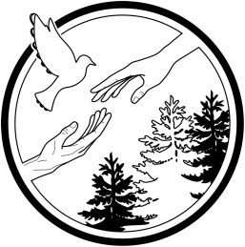
Ezüstfenyő Idősek Otthona Nógrád Vármegye
3078 Bátonyterenye, Makarenkó út 24.
Tel/fax:32/350-646 Tel:32/350-642
E-mail: igazgato@ezustfenyootthon.hu

Nyilatkozat egyedülállóságról

Alulírott …………………………………………………név……………………………város/
község…………………………………………………..……….út…………szám alatti lakos, büntetőjogi felelősségem tudatában nyilatkozom, hogy egyedülálló vagyok.

Bátonyterenye, 20……………………

…………………………………….
kérelmező aláírása

